**Пошаговый алгоритм загрузки карточки товара через контент-редактор**

1. В личном кабинете выбираем в верхнем меню пункт «Товары» и вкладку «Карточки товаров».
2. Выбираем пункт «Добавить товар»:

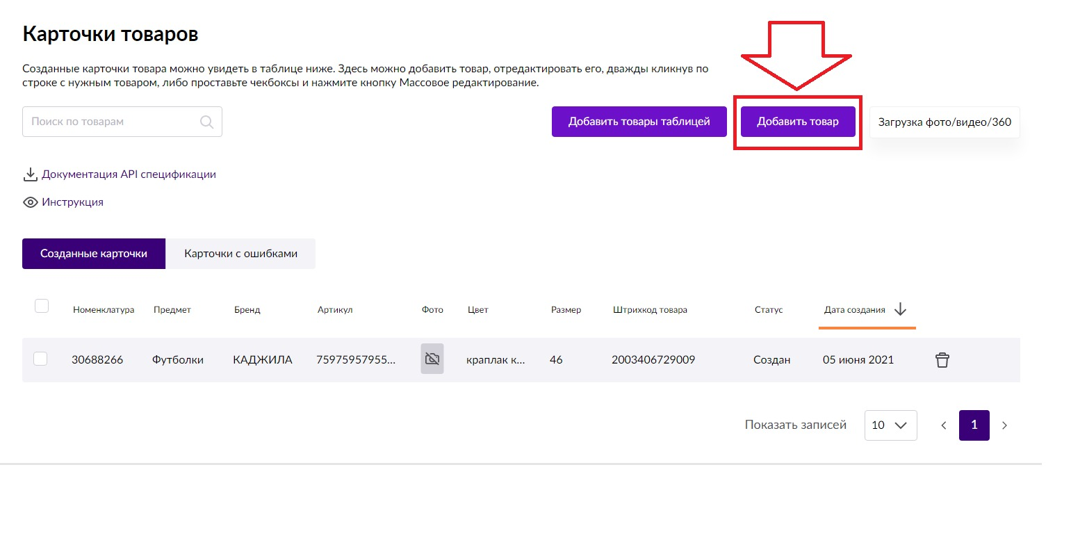

1. Из выпадающего списка выбираем подходящую вашему товару категорию.

Категория товара — общее название для всех товаров, обладающих одинаковыми свойствами и направленных на закрытие определённой потребности покупателя: «Носки», «Шуруповёрты», «Волейбольные мячи».

Будьте внимательны: в отличие от загрузки товаров через Excel-таблицу здесь вас просят указать именно категорию товара, а не его группу. Группа — более широкое понятие. Например, категория «Женские платья» будет принадлежать к группе «Одежда».

Также обратите внимание, что категории пишутся во множественном числе: «Платья», «Пижамы», «Ботинки», «Дрели».

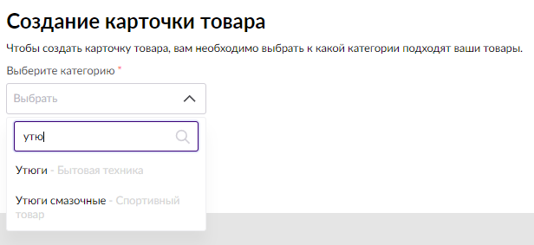

1. Переходим к заполнению карточки товара.

Для этого мы должны пройти три этапа:



4.1. Первый, обязательный этап — добавление товара.

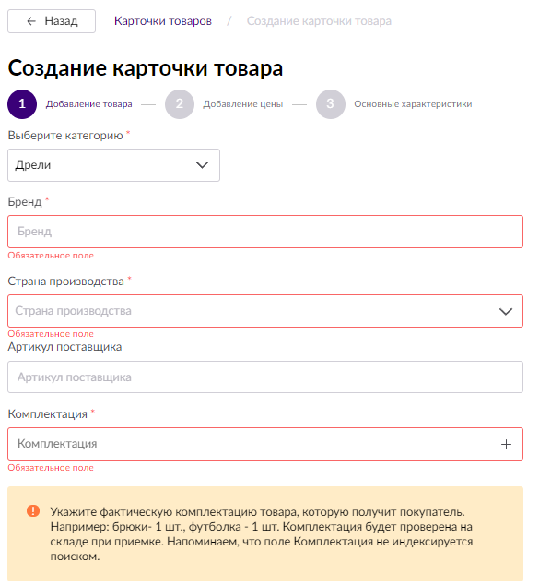

Давайте разберёмся, что следует вписывать в обязательные ячейки.

**Бренд**. Тут всё просто — это ваш бренд. Важно понимать, что «бренд» не равно «торговый знак», для бренда не требуется обязательная регистрация.

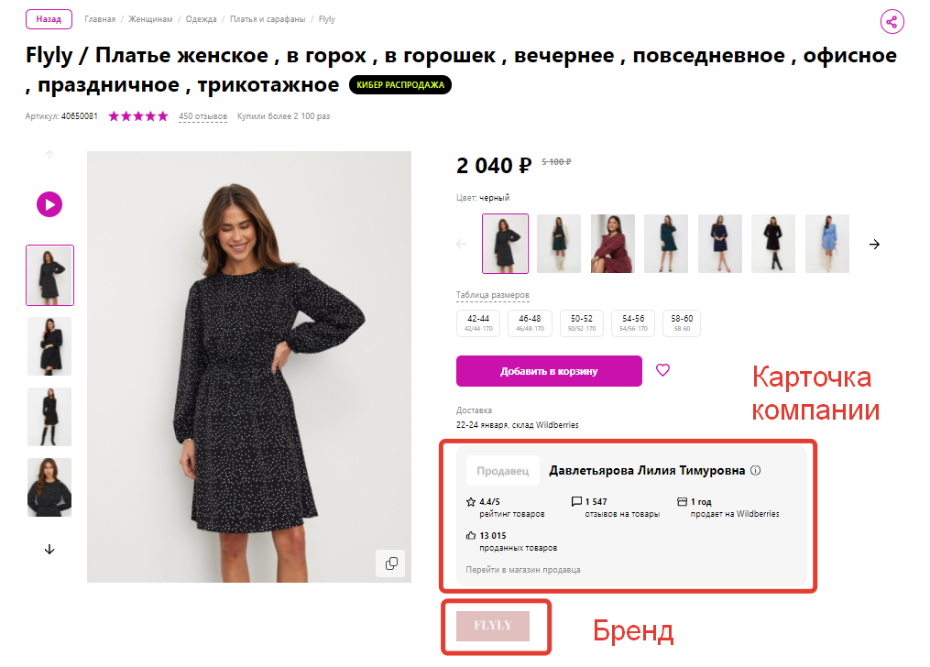

Если у вас ещё нет названия бренда, рекомендуем придумать красивое лаконичное и описывающее продукт наименование бренда, чтобы вас было легко по нему найти.

При этом необходимо проверять бренд на наличие на площадке: возможно, он уже кем-то используется. В таком случае ваш товар попадёт в каталог к этому бренду и исправить ситуацию будет уже нельзя. Также нельзя использовать чужие зарегистрированные товарные знаки без официального разрешения — за это предусмотрен штраф.

**Страна производства** — страна изготовления вашего товара. Это поле отображается в карточке товара.

Если ваше изделие собирается из импортных комплектующих, но на территории РФ, указывайте в стране-производителе Россию. Если товар целиком был ввезён из-за границы, указывайте именно страну-изготовителя.

**Артикул поставщика**. Несмотря на то что этот пункт необязателен, мы рекомендуем его к заполнению. Таким образом вам будет легче осуществить «склейку» нескольких цветов товара в одну карточку.

*Пример*. У вас есть ботинки трёх цветов: чёрные, синие, коричневые. Артикул ботинок — 123. В таком случае чёрные ботинки будут с артикулом «123/чёрный», синие — «123/синий», коричневые — «123/коричневый». Вот именно этот артикул 123 вы прописываете в столбец «Артикул поставщика». Причём вместе с разделителем: «/», «.», «-». То есть вписываете «123/», или «123.», или «123-».

**Комплектация** — количество штук товара в одной упаковке. Если у вас комплект из пижамных брюк и кофты, пишите в ячейке цифру 2.

В этом же блоке происходит добавление фотографии товара, видео и материалов съёмки в формате 360 градусов.

Добавлять их можно перетаскиванием или путём указания ссылки на файлообменник (Google Drive, Яндекс.Диск и так далее), где обязательно в открытом доступе должны размещаться материалы. Помните, что одна ссылка = один материал (фото или видео).

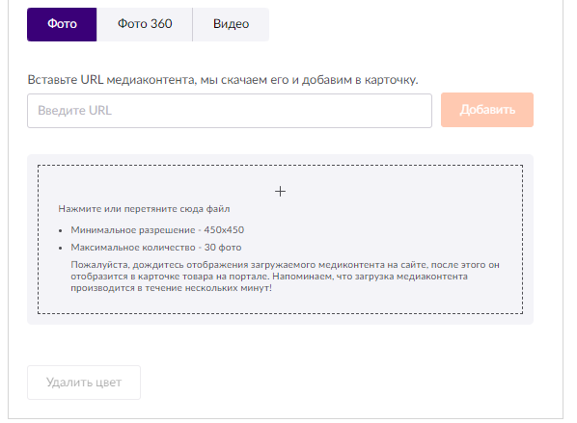

4.2. На втором этапе нам необходимо заполнить розничную цену на продукт.

Для этого мы вбиваем в соответствующее окно розничную цену, которая после установки добавляется в подсвеченный красным столбец «Цена».

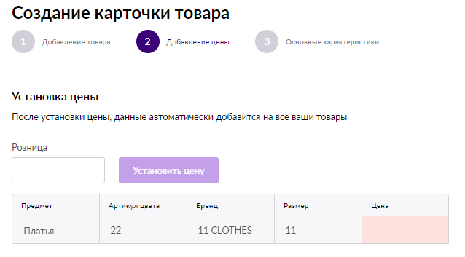

4.3. На третьем этапе мы описываем основные характеристики товара.

У нас есть возможность заполнить только необходимое для сохранения карточки поле «Описание» или развернуть список «Дополнительные поля» и подробнее расписать основные параметры нашего товара.

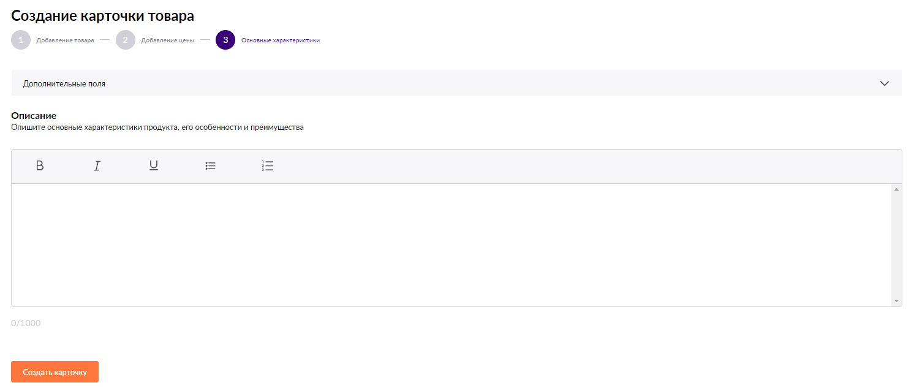

1. Пройдя все три этапа, нажмите на кнопку «Создать карточку» в левом нижнем углу страницы.

**Самые популярные ошибки при заполнении карточки**

1. **Ошибки самого личного кабинета.** «Время ожидания истекло» и Bad Request — личный кабинет Wildberries часто «сдаётся» из-за повышенной нагрузки. В таком случае рекомендуем попробовать ещё раз позднее.
2. **Пунктуация и символы в таблице**. Разрешённые символы:

* а–я, А–Я;
* ёЁ0-9azAZ@!?,\\.\\\\\\|/:;'\"\\*&@\\#\\$№%\\[\\]\\{\\}\\(\\)\\+\\-\n\r.

Запрещено указывать домены .ru, .net, .com, .io и так далее, использовать пробел в написании артикулов.

1. **Ошибка «Артикул с таким сочетанием бренд/цвет уже существует».** Это значит, что такой артикул уже есть в базе, но вы можете обойти эту ошибку, добавив в артикул поставщика точку, тире или слеш.

Если вы всё заполнили верно, то в разделе «Карточки товаров» сможете увидеть список всех созданных вами карточек. После создания карточки ей присваивается номенклатурный номер в базе Wildberries, и он же отображается в карточке товара на сайте.

